Основы работы в mySQL Workbench
1. Создание EER-диаграммы

Среда mySQL Workbench предназначена, в том числе, для визуального проектирования баз данных и управления сервером mySQL.

Для построения моделей предназначен раздел Data Modeling:


Выберите пункт Create new EER Model.
EER model расшифровывается как Extended Entity-Relationship Model и переводится как Расширенная модель сущностей-связей.

По умолчанию имя созданной модели устанавливается myDB. Выберите правой кнопкой мыши имя модели и в появившемся меню выберите пункт Edit schema. как показано на рисунке ниже:
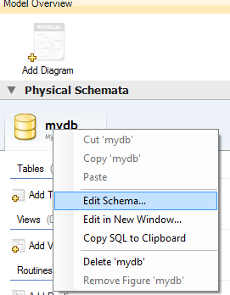
Откроется окно создания схемы, в котором можно изменить имя модели. Назовем ее, например, business. В именах таблиц и столбцов не рекомендуется использовать символы кириллицы.
В этом окне также необходимо настроить «кодовую страницу» для корректного отображения русских символов внутри таблиц. Для этого выберите из списка пункт «cp1251- cp1251_general_ci», как показано на рисунке ниже:
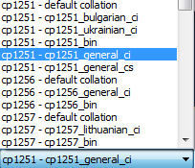
При закрытии окна будет предложено сохранить изменение свойств схемы.

Перейдем к построению диаграммы (модели базы данных) с помощью визуальных средств, предоставляемых MySQL Workbench. Щелкнем дважды на пиктограмму Add diagram, после чего откроется пустое окно для построения диаграммы:

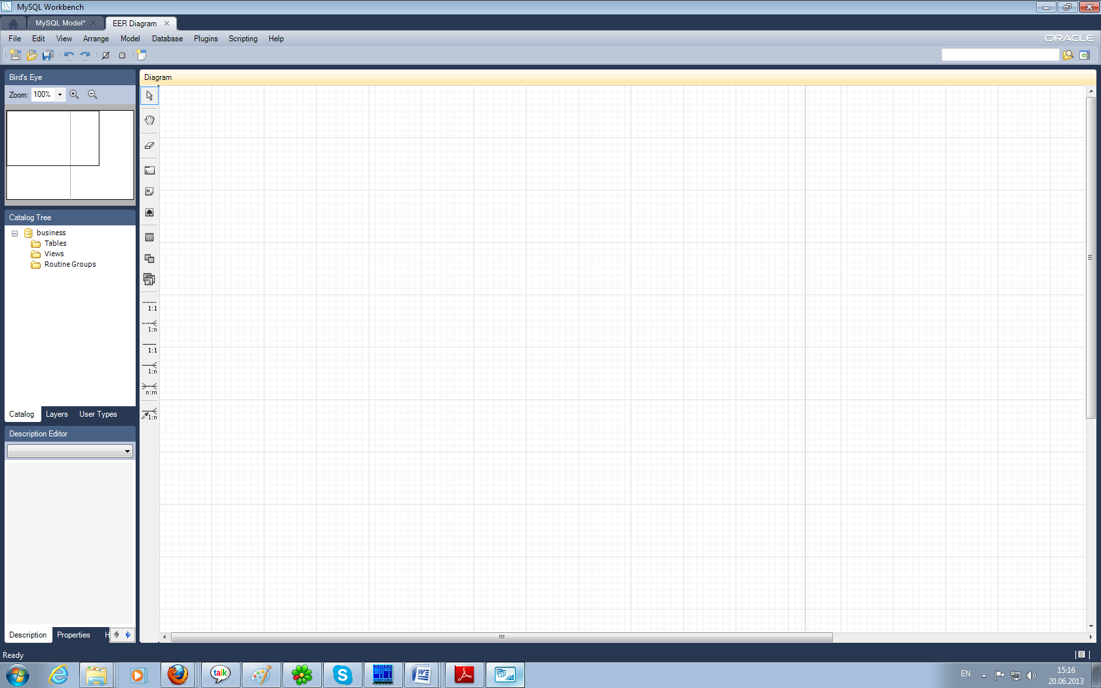
В левой части окна на инструментальной панели располагаются инструменты для построения диаграммы и для создания новой таблицы используется иконка . Для включения новой таблицы в диаграмму необходимо нажать эту иконку, и затем указать место мышкой в рабочей области и на указанном месте появится таблица с названием по умолчанию table1. Двойной щелчок по этой таблице открывает окно редактирования, в котором можно изменить имя таблицы и определять её структуру.

Будем создавать таблицу c именем dept для хранения информации о подразделениях со следующими столбцами: dept_num - номер подразделения, dept_full_name - полное название подразделения, dept_short_name - сокращенное название подразделения. Переименуем table1 в dept и приступим к созданию столбцов (полей таблицы).
Каждый столбец определяется следующими параметрами:
- имя (нельзя использовать русские символы в имени!),
- тип данных. К числу самых распространенных типов данных относятся:
  - INT – целое число;
  - VARCHAR(размер) – символьные данные переменной длины, в скобках указывается максимальный размер;
  - DECIMAL(размер, количество десятичных знаков) – десятичное число;
  - DATE – дата:
  - DATETIME – дата и время.
Ниже располагаются столбцы, в которых можно определить дополнительные свойства поля, включив соответствующий флажок:
- PK (primary key) – первичный ключ;
- NN (not null) – поле не допускает пустые значения;
- UN (unique) – значение должно быть уникальным в пределах столбца;
- AI (auto incremental) – это свойство полезно для простого первичного ключа, оно означает, что первичный ключ будет заполняться автоматически натуральными числами 1, 2, 3, и т.п.;
- DEFAULT – значение по умолчанию, т.е., значение, которое при добавлении новой строки в таблицу автоматически вставляется в поле сервером, если пользователь оставил значение поля пустым.

Таблица dept примет следующий вид:

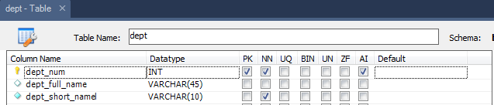

Затем создадим таблицу staff для хранения сведений о сотрудниках со следующими столбцами: staff_num - номер сотрудника, staff_name - имя сотрудника, staff_post - должность, staff_hiredate - дата приема на работу, staff_termdate дата увольнения.

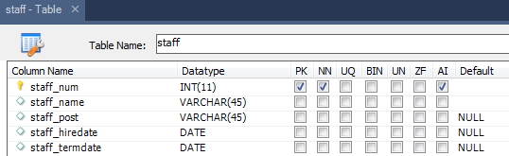

Созданные таблицы на диаграмме представлены следующим образом:
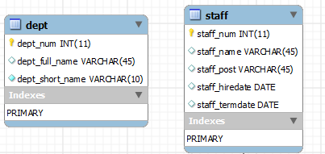
Обратите внимание, что при создании первичного ключа автоматически создается индекс по этому первичному ключу. Индекс представляет собой вспомогательную структуру, которая обеспечивает, прежде всего, повышение скорости доступа к данным по значению индекса.
Теперь мы можем установить связь между этими таблицами на основании семантического анализа. Сначала создадим связь «Работает» между stuff (дочерняя таблица) и dept (родительская таблица), степень связи N:1. Для создания связей N:1 служит пиктограмма на панели инструментов (образована пунктирной линией). С ее помощью создается так называемая «неидентифицирующая связь», определяющая внешний ключ, при этом первичный ключ родительской таблицы добавляется в список столбцов дочерней таблицы.
Итак, щелкнем на пиктограмме, затем щелкнем на дочерней таблице stuff, затем на родительской таблице dept:

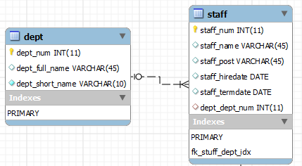
При этом между таблицами появилась пунктирная линия - со стороны «к одному» она отмечена двумя черточками, со стороны «ко многим» - «птичей лапкой». Кроме того, в таблице stuff создается дополнительный столбец, которому автоматически присвоено имя dept_dept_num (т.е., имя родительской таблицы плюс имя первичного ключа родительской таблицы), а в группе Indexes создается индекс по внешнему ключу.

Теперь добавим связь «Руководит» между этими же таблицами типа 1:1. Выберем пиктограмму , затем щелкнем по dept, затем по stuff.

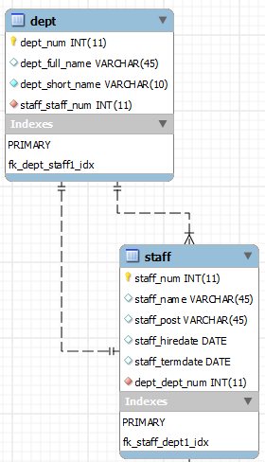
Чтобы обе связи на картинке не пересекались, разместим их друг под другом.

Обратите внимание, что в таблицу Отделы был добавлен столбец k_staff_staff_num, а также индекс по внешнему ключу.
Создадим таблицу firm для хранения информации о Предприятиях:
firm_num - номер предприятия, firm_name - наименование предприятия, firm_addr - адрес предприятия, firm_phone - телефон предприятия

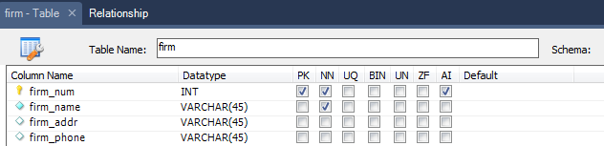
Создадим таблицу contract для хранения Договоров предприятия: contract_num - номер договора, contract _date - дата заключения договора, contract _type - тип договора. Для столбца contract _type определим зададим следующий формат: это буква из списка ‘A’, ‘B’, ‘C’.

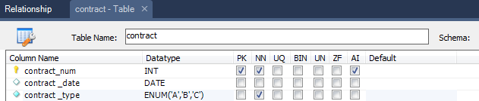

Установим семантические связи между таблицами contract со stuff (каждый контракт может контролироваться одним сотрудником) и с firm (каждый контракт в качестве контрагента предполагает единственную фирму) типа 1:N. Результат создания связей представлен на рисунке ниже:
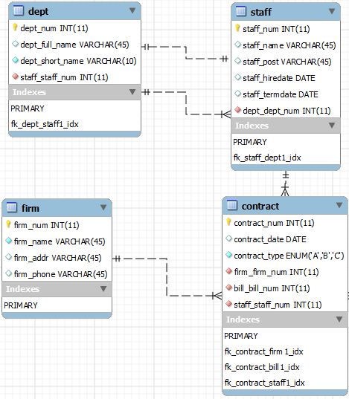

Теперь создадим таблицу bill для хранения Счетов: bill_num -номер счета, bill_date - дата счета, bill_sum-сумма счета, bill_term- дата оплаты счета, bill_peni- для хранения суммы пени. Таблица payment для хранения Платежных документов по счетам: payment_num - номер платежного документа, payment_date - дата платежного документа, payment_sum-сумма оплаты по платежному документу.
Платежи могут выполняться только в соответствии с определенным счетом, поэтому таблица payment является «слабой», и каждый платеж однозначно идентифицируется группой атрибутов (номер_счета, номер платежа). В процессе создания таблицs payment отмечается ключевое поле payment_num, а затем создается идентифицирующая связь между таблицами bill и payment. Идентифицирующая связь создается с помощью пиктограммы (со сплошной линией). При этом новый столбец bill_bill_num становится не только внешним ключом в таблице payment, но и частью первичного ключа.
На рисунке ниже представлен результат создания таблиц и установления связей между ними.
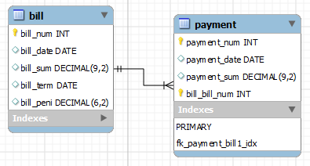

Для учета деталей по счетам создадим таблицу price, содержащую описание товаров и услуг: price_num - номер товара или услуги, price_name -наименование товара или услуги, price_sum - стоимость товара или услуги, price_type -тип товара или услуги. Кроме того для хранения деталей по счету (количества товаров и услуг) нужно создать таблицу items, содержащую поля quantity - количество товара и услуг и поле price_sum - цена товара или услуги.
Установим связи между таблицей items и bill, а также междуprice и items, как показано на рисунке ниже:
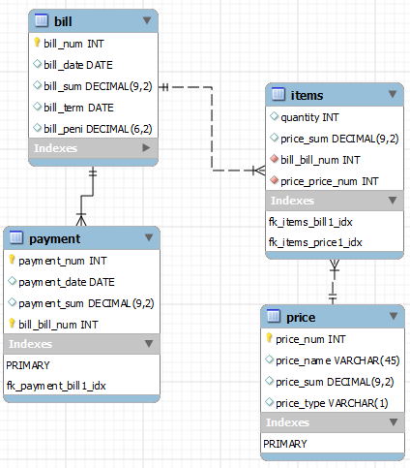
При этом в таблице items появляются столбцы price_price_num и bill_bill_num. Из этих столбцов нужно образовать первичный ключ. Для этого необходимо зайти в конструктор таблицы и указать «галочки» в столбце PK, как показано на рисунке ниже:
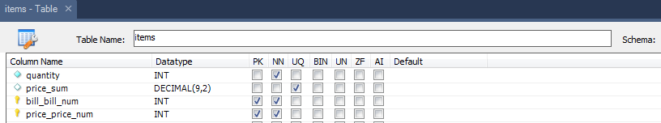
Следует отметить, что при этом связи таблицы items преобразовались в идентифицирующие связи, потому что мы включили оба внешних ключа в состав первичного ключа. На картинке около столбцов price_price_num и bill_bill_num появились пиктограммы «ключ», а связи из пунктирных линий превратились в сплошные линии.
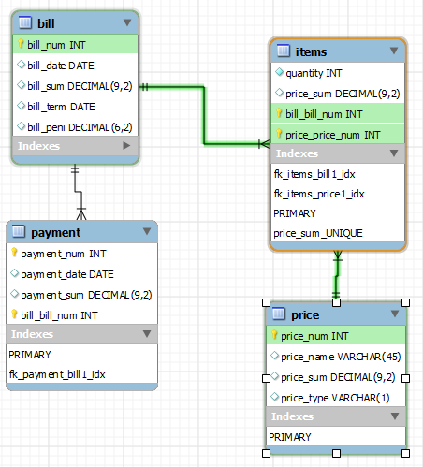
Следует установить еще одну связь, исходя из того, что счета могут выписываться только по действующим договорам и EER-диаграмма примет следующий вид:
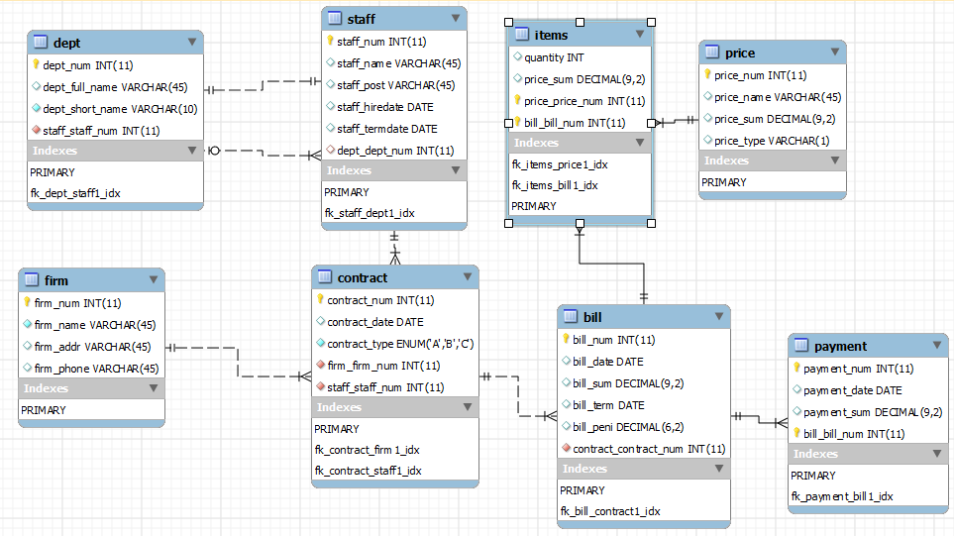
Сохраните созданную диаграмму.

